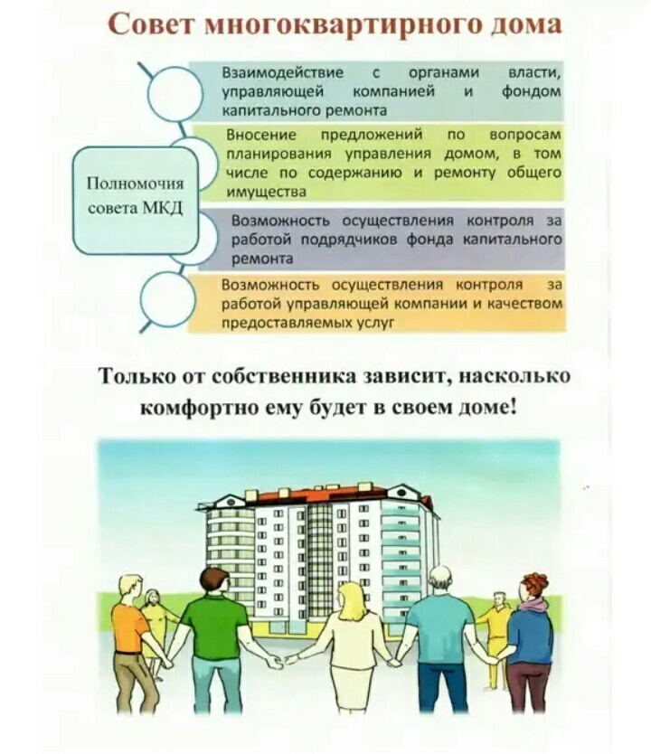

Как избрать совет многоквартирного дома и его председателя

Совет многоквартирного дома (МКД) нужно избрать в каждом доме, где более четырех квартир и способом управления домом выбрана управляющая организация (УО) или домом управляют непосредственно собственники помещений.
Решение о создании совета МКД принимается на общем собрании собственников помещений в МКД. УО может предложить собственникам готовые решения и инициировать такое собрание. Для этого заранее определите:
- кандидатуры членов совета и его председателя;
- полномочия совета МКД;
- срок полномочий;
- размер вознаграждения совета МКД.

Совет МКД не нужно регистрировать в органах местного самоуправления (МСУ) или иных органах.

создать совет МКД необходимо в течение календарного года с момента (ч. 2 ст. 161.1 ЖК):

- изменения способа управления МКД с ТСЖ, ЖСК, ЖК на управление УО или непосредственное управление;
- регистрации большинством собственников помещений в МКД прав собственности на помещения в МКД после получения разрешения на ввод такого дома в эксплуатацию.
Если решение не принять на собрании собственников или не реализовать, орган МСУ инициирует и проводит ОСС об избрании совета МКД. Такой совет МКД не будет обладать специальными полномочиями и получать вознаграждение. Поэтому будет малоэффективным.

законодательство запрещает создавать один совет МКД на несколько домов. В каждом доме создайте свой совет МКД (ч. 3 ст. 161.1 ЖК).

Как выбрать кандидатуры членов совета МКД и его председателя

Кандидатуры выберите из собственников помещений в МКД. Из числа предполагаемых членов совета МКД выберите кандидатуру председателя. Требования к кандидатам устанавливают части 1 и 6 статьи 161.1 ЖК.

чтобы совет МКД работал, а не просто существовал на бумаге, выберите активных, небезразличных собственников. Если эти собственники имеют опыт работы или

понимание сферы ЖКХ, вам будет проще общаться и объяснять те или иные решения.

Количество членов совета МКД подберите с учетом количества подъездов, этажей и квартир в МКД. Но отталкиваться от этих характеристик не обязательно (ч. 4 ст. 161.1 ЖК).

подберите нечетное количество членов совета МКД. Так вы избежите случаев равного количества голосов членов совета МКД «за» и «против» при решении различных вопросов.
Принуждать собственника стать членом совета МКД нельзя, поэтому заранее убедитесь, что выбранные вами кандидатуры согласны с дополнительной нагрузкой.

Может ли представитель по доверенности входить в совет МКД или быть его председателем

Нет, не может.
Избранный в члены совета МКД собственник помещения в МКД не вправе передоверить свои права и обязанности иному лицу.
Выдача доверенности – односторонняя сделка, из которой возникает право поверенного выступать от имени доверителя (п. 50 постановления Пленума Верховного суда РФ от 23 июня 2015 г. № 25).
Совершать через представителя сделки, которые по своему характеру могут быть совершены только лично, запрещено. Это определено частью 4 статьи 182 Гражданского кодекса РФ.
Членов совета МКД и его председателя избирает общее собрание собственников с целью исполнения прав и обязанностей, предусмотренных законодательством.

Вправе ли председатель совета МКД передать свои полномочия иному лицу
Передать все полномочия нельзя, но можно поручить конкретные действия.
Собственник помещения, избранный председателем совета МКД, не может переложить все права и обязанности председателя на иных лиц, включая членов совета.
Общее собрание собственников выбирает председателем совета МКД конкретное лицо, которое будет иметь установленный набор прав и обязанностей (ч. 6 ст. 161.1 ЖК). Закон запрещает совершать через представителя сделки, которые можно совершить только лично (п. 4 ст. 182 ГК).
Вместе с тем, председатель совета МКД вправе доверить иным лицам совершить от его имени конкретные действия. Например, направить запросы в различные инстанции, принять участие в судебном заседании, подготовить заключение по условиям проекта договора. Для этого нужно оформить доверенность с подписью председателя. В ряде случаев доверенность может потребоваться заверить у нотариуса.

Как переизбрать председателя совета, если он не выполняет свои полномочия

Если председатель совета МКД не выполняет своих функций по объективным причинам или наладить с ним контакт невозможно, проведите перевыборы председателя совета МКД.
Возможность переизбрать председателя досрочно предусматривает часть 10 статьи 161.1 ЖК. Переизбирать совет МКД в этом случае не нужно. Ранее действующий председатель просто будет одним из членов совета.
Но если среди действующего состава членов совета нет желающих занять должность председателя, включите в повестку дня вопрос о выборе совета МКД и его председателя.

Какие полномочия выполняет совет МКД и его председатель

Основные полномочия совета МКД закреплены частью 5 стати 161.1 ЖК. Их выполняют в обязательном порядке.
Дополнительно совет МКД можно наделить правом принимать решение о текущем ремонте общего имущества. Для этого необходимо решение общего собрания собственников помещений в МКД (п. 4.2 ч. 2 ст. 44, п. 7 ч. 5 ст. 161.1 ЖК).

Правила работы совета МКД лучше прописать в отдельном документе, поскольку Жилищный кодекс РФ не конкретизирует его деятельность. Как правило, таким документом считается Положение о совете МКД.

Председатель совета МКД – важное связующее звено между УО и собственниками помещений в МКД. Он руководит деятельностью совета и отчитывается общему собранию собственников.
Полномочия председателя перечислены в части 8 статьи 161.1 ЖК. Среди них есть полномочия, которые он сможет выполнять на основании доверенностей от собственников или по решению ОСС:

- заключать договор управления МКД;
- заключать договоры по содержанию и ремонту общего имущества в МКД и договоры ресурсоснабжения – при непосредственном управлении МКД;
- контролировать выполнение обязательств по заключенным договорам по содержанию и ремонту общего имущества;
- выступать в суде в качестве представителя собственников.

Образец доверенности председателю совета МКД
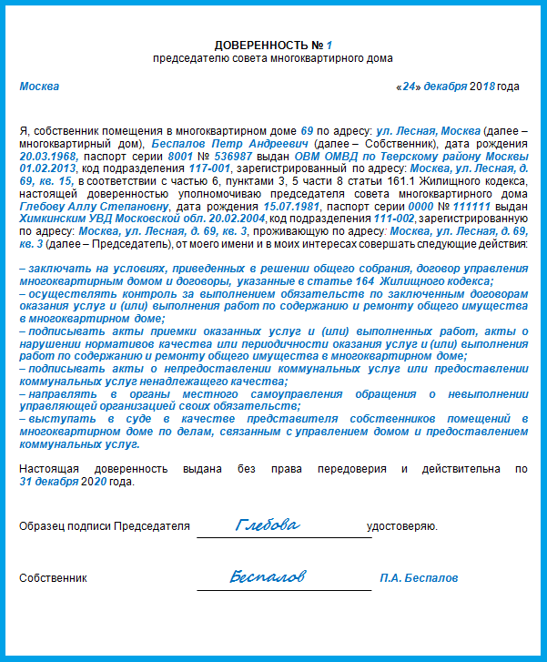

Председателя можно наделить дополнительными полномочиями, которые прямо не предусмотрены ЖК и не отнесены к полномочиям общего собрания собственников в МКД. Круг таких полномочий определяет общее собрание собственников (п. 4.3 ч. 2 ст. 44, п. 6 ч. 8 ст. 161.1 ЖК РФ).

Например, председателя совета МКД можно наделить обязанностями:
- согласовывать и определять с УО виды и стоимость работ и услуг по содержанию и ремонту общего имущества в МКД в пределах утвержденного размера платы за содержание жилого помещения;
- согласовывать с советом МКД и УО выбор подрядных организаций для выполнения работ и услуг по текущему ремонту общего имущества в МКД;
- согласовывать с советом МКД и УО заключение договоров с платежными агентами на сбор с собственников помещений в МКД денежных средств за ЖКУ, а также условия таких договоров.

дополнительные полномочия совета МКД и его председателя не должны противоречить условиям заключенного с УО договора.

Чтобы наделить совет МКД и его председателя дополнительными полномочиями, необходимо более 50 процентов голосов от общего числа голосов собственников (ч. 1 ст. 46 ЖК).

правила работы совета МКД и полномочия его членов пропишите в отдельном документе, поскольку законодательство не конкретизирует его деятельность. Как правило, таким документом считается Положение о совете МКД.

Вправе ли председатель совета МКД заключать договоры на содержание и ремонт общего имущества без доверенностей от собственников

Да, вправе, но только если ОСС наделило его таким полномочием.
При непосредственном управлении МКД договоры на содержание и ремонт председатель совета такого дома заключает на основании доверенностей от собственников или по решению ОСС. Такое правило следует из пункта 3 части 8 статьи 161.1, части 1 статьи 164 ЖК.

Каковы полномочия совета МКД по контролю деятельности управляющей организации

Совет МКД контролирует, как УО:
- оказывает услуги, выполняет работы по управлению МКД, содержанию и ремонту общего имущества;
- предоставляет коммунальные услуги собственникам помещений в МКД.

Председатель совета МКД имеет полномочия:
- контролировать, как УО выполняет обязательства по заключенным договорам по содержанию и ремонту общего имущества, – он вправе это делать на основании доверенностей от собственников помещений или по решению ОСС;
- подписывать акты приемки оказанных услуг, выполненных работ по содержанию и текущему ремонту общего имущества, акты о нарушении
- нормативов качества или периодичности оказания услуг, выполнения работ по содержанию и ремонту общего имущества, акты о непредоставлении КУ или предоставлении их ненадлежащего качества;
- направлять в органы МСУ обращения, если УО не выполняет обязательства по договору управления.
Контрольные полномочия совета МКД и председателя совета предусмотрены пунктом 5 части 5 статьи 161.1, пунктом 4 части 8 статьи 161.1 ЖК.
Вправе ли председатель совета МКД передоверить свои права и обязанности иному лицу по доверенности
Нет, не вправе.
Выдача доверенности – односторонняя сделка, из которой возникает право поверенного выступать от имени доверителя. Это определено пунктом 50 постановления Пленума Верховного cуда от 23 июня 2015 г. № 25.
Законодательство запрещает совершать через представителя сделки, которые по своему характеру могут быть совершены только лично (ч. 4 ст. 182 ГК).
Председателя совета МКД собственники помещений в МКД избирают с целью исполнения им своих обязанностей лично. Эти обязанности возникают в силу закона, на основании доверенности от собственников или по решению общего собрания.
Председатель совета МКД вправе уполномочить иное лицо на выполнение отдельных действий. Например, поручить ему направить запросы в различные инстанции и получить ответы на них, подготовить заключение по условиям проекта договора управления МКД.
В этом случае оформляйте письменную доверенность от председателя совета МКД иному лицу. Удостоверяет такую доверенность уполномоченное лицо по месту работы, учебы или лечения, которое может убедиться в личности доверителя, сделав об этом соответствующую отметку в тексте доверенности. Также доверенность можно заверить нотариально. Это следует из статьи 185 ГК.

На какой срок избирается совет МКД

Совет МКД избирается на два года. Иной срок может установить общее собрание собственников. По окончании срока совет необходимо переизбрать.
Совет МКД действует до переизбрания на общем собрании собственников помещений в МКД или если собственники примут решение о создании ТСЖ до избрания правления товарищества. Если в установленный срок общее собрание не приняло решения о переизбрании совета МКД или создании ТСЖ, полномочия совета продлеваются еще на два года. Срок действия полномочий совета МКД установлен частями 9 и 10 статьи 161.1 ЖК.
Если совет МКД не исполняет своих обязанностей надлежащим образом, переизберите его досрочно.
Совет дома избрали в 2015 году без определения срока, то есть на два года. Применимо ли к этой ситуации изменение в части 10 статьи 161.1 ЖК или необходимо вновь избирать совет дома

Да, применимо.
Совет МКД действует до переизбрания на общем собрании собственников помещений в МКД или если собственники примут решение о создании ТСЖ и его государственной регистрации. Такое правило предусматривает часть 10 статьи 161.1 ЖК.
Такая норма вступила в силу с 11.01.2018 и действует в отношении советов МКД, избранных до указанной даты. Это следует из части 2 статьи 4 ГК.

Как предусмотреть вознаграждение членам совета МКД за их работу

Работа председателя совета МКД, как и его членов, не должна быть безвозмездной – это тоже труд. Вознаграждение членам совета МКД станет для них финансовой мотивацией. Его можно предусмотреть как всем членам совета, так и отдельным лицам. Например, оплачивать только работу председателя совета.
Решение о выплате вознаграждения членам совета МКД и его председателю примите на общем собрании собственников помещений в МКД (ч. 8.1 ст. 161.1 ЖК).
На этапе утверждения оплаты объясните собственникам важность деятельности совета МКД и его председателя, найдите удобные источники финансирования.
Собственники определяют размер, условия и порядок выплаты вознаграждения.
Вознаграждение членам совета МКД не входит в структуру платы за ЖКУ. Это значит, что собственники не вправе принимать решение о выплате такого вознаграждения за счет платежей на содержание жилого помещения. Это следует из пункта 1 части 2 статьи 154 ЖК. Поэтому выплату вознаграждения совету МКД утвердите в качестве дополнительных ежемесячных взносов собственников.
Чтобы утвердить вознаграждение, «за» должны проголосовать большинство голосов от общего числа голосов собственников помещений в МКД, участвующих в собрании.

Оплата работы членов совета МКД – право, но не обязанность собственников помещений в МКД.
Пример организации выплаты вознаграждения членам совета МКД
Договором управления установите дополнительные обязанности УО, действующей по поручению собственников помещений в МКД:
- начислять и выставлять к оплате в платежных документах собственникам взнос на выплату вознаграждения членам и председателю совета МКД в размере, установленном общим собранием собственников;
- выплачивать фактически полученные по данной статье денежные средства членам и председателю совета МКД с периодичностью, предусмотренной общим собранием собственников.
Так вы зафиксируете обязательства УО перед собственниками помещений в МКД распоряжаться их денежными средствами. При этом УО не вступает ни в какие правоотношения с членами и председателем совета МКД – только собственники помещений вправе требовать от нее надлежащего исполнения обязательств по выплате вознаграждения либо возврата неосновательного обогащения.
Денежные средства, которые поступят по статье «Вознаграждение председателю совета МКД», при организации раздельного учета не будут облагаться налогом.
Члены и председатель совета МКД самостоятельно будут уплачивать НДФЛ, а объекта обложения страховыми взносами не возникнет.
Такую позицию изложил Минстрой в письме от 29 сентября 2015 г. № 32395ОГ/04.
Может ли управляющая организация сама оплачивать работу председателя совета МКД
Нет, не может.
Законный вариант легализации вознаграждения членам совета МКД и его председателю один: решение о выплате вознаграждения принимает общее собрание собственников помещений этого дома (ч. 8.1 ст. 161.1 ЖК).
Чтобы начислять председателю плату за работу, УО должна оформить его по трудовому или иному гражданско-правовому договору. Однако такие отношения будут противоречить принципу создания совета МКД, ведь тогда его члены должны будут проверять деятельность организации, на которую они работают.

Можно ли направлять средства от размещения рекламы на выплату вознаграждения председателю и членам совета МКД

Да, можно.
Вопрос о том, из каких средств будет выплачиваться вознаграждение председателю и членам совета МКД, решают сами собственники помещений в МКД на общем собрании.

